订单交接记录：备注、附件、沟通与商品快照｜云上订货系统
订单交接要回答三件事：这张原单要求做什么，谁核过并接手，最终业务结果写在哪里。订单备注、商品行备注、附件、内部沟通和交易快照承担不同职责。它们可以帮助解释要求与当时资料，却不能互相替代，也不能用一句留言代替数量、价格、收货地址、发货批次或收款结果的正式记录。

先沿原单区分整单要求、商品行要求和处理记录
进入本企业 PC 管理端的订单、订货单，查客户提供的原订单号，核客户、下单时间、商品规格与单位。手机客户应回到原店铺、原账号的订单详情。不要把同名商品的另一张订单或聊天转发截图当成目标原单；交接内容必须能够由接手人沿这一编码重新找到。
整单备注说明用于表达本次交易共同的要求，例如门店日配、到货前联系或随货资料。商品行备注针对具体规格，例如某一行分装要求；写在行里才不容易被误用到整单其他商品。附件提供标签样式、验收依据等补充资料。内部沟通记录用于说明员工已经核到什么、仍需谁处理；交易快照用于回看订单创建时留存的商品信息。这五种资料不能合并为一个“备注”理解。
历史 PC 原单 DH-20260912-0003 的备注说明为“9月13日门店日配，集中采购第一批”，内部沟通显示暂无备注，附件显示暂无附件。它能证明当时整单留下了这句要求，不能证明仓库已备齐、配送已安排或接手人已阅读。页面没有沟通记录时，应继续查实际业务记录和负责人反馈，不能替系统补出已经交接的结论。

图1：历史PC原单记有门店日配要求，内部沟通暂无备注、附件暂无附件；交接是否完成，应核负责人的接续和对应原业务结果。
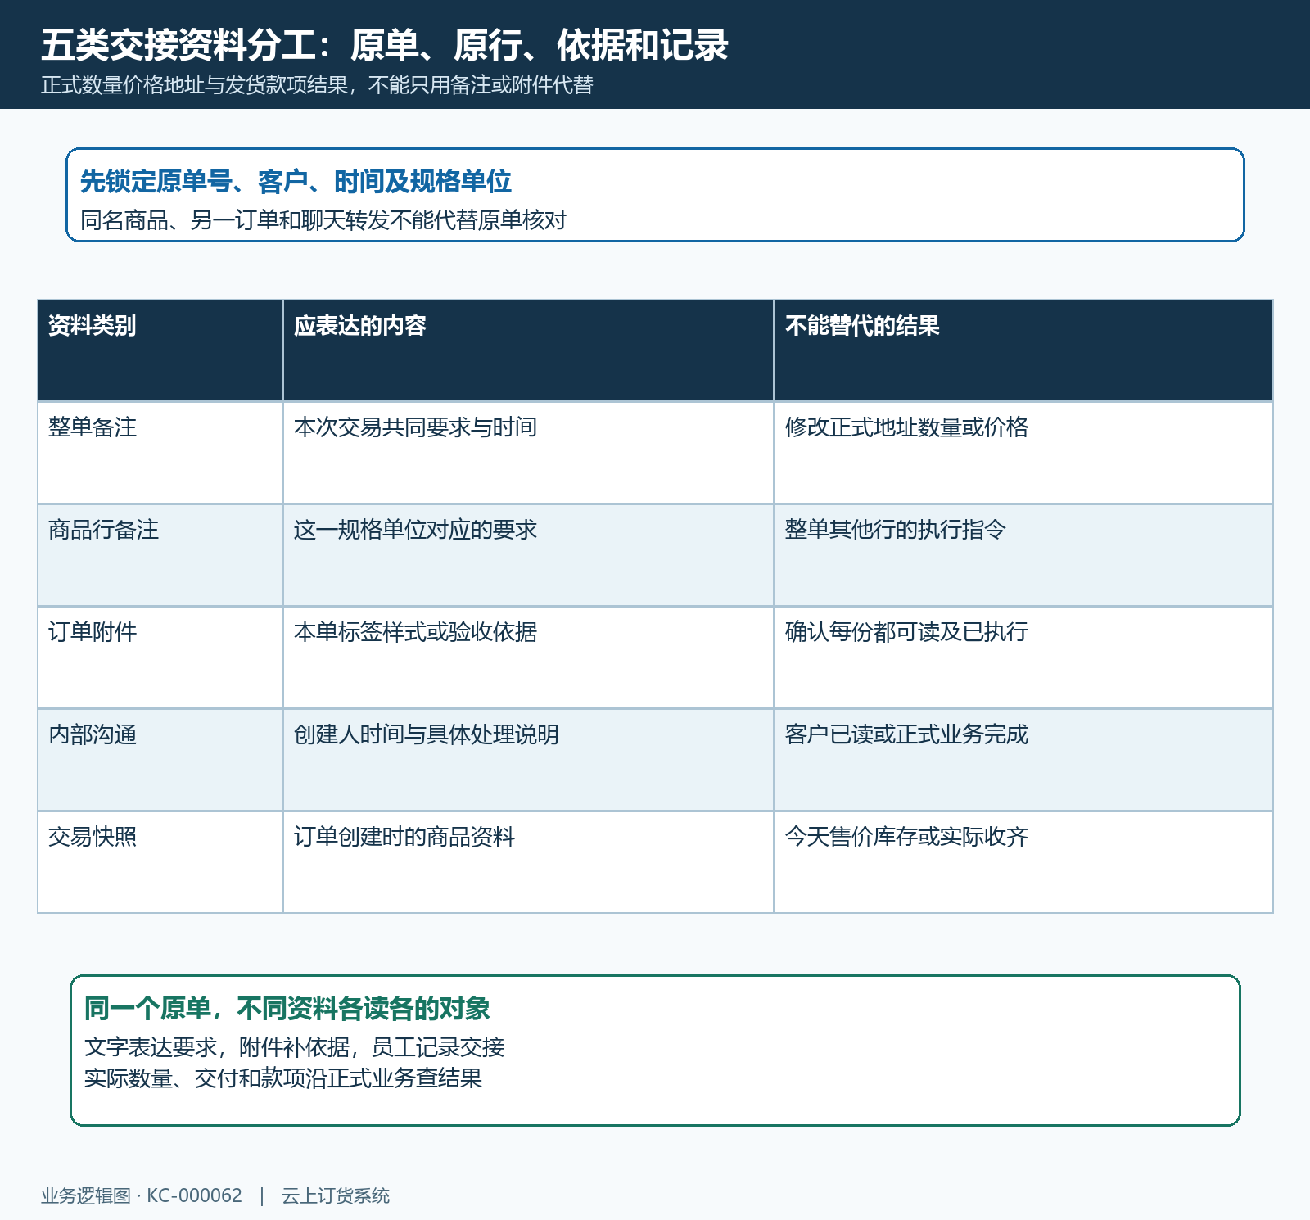
图2：整单要求、商品行要求、附件依据、内部沟通和创建时快照分别对应对象与用途，正式业务结果另核。

备注先写对象和动作，改正式字段仍走实际业务
客户手机确认订单时，“给卖家留言”对应本单备注。该入口限制留言不超过二百字，并会对部分特殊符号提示不支持；遇到提示先按要求精简，保留商品对象、动作和时间，不反复粘贴长篇聊天。管理端整单备注框提示不超过二百五十字，商品行备注框上限为五百字，不能把手机限制当成所有入口的统一上限。实际填写仍以当前框内提示为准。
推荐把要求写成可执行短句。例如“本单原味牛奶两箱，随货放入门店验收表；到货前由配送联系原收货人”，比“按以前的要求送”更容易核对。若只有其中一行需要贴标签，应指明规格、单位和对应行；同时核正式数量仍为两箱，不把备注里的“两箱”当成系统数量已经修改。时间要求也需由实际负责人确认，写了期望时间不等于已经排车承诺。
管理端原单的备注说明在可编辑阶段显示修改入口；商品清单行也可有自己的备注修改入口。订单完成等状态下入口可能不再可用，不能承诺任何旧单都能改。看到保存成功后重新打开同一原单，读完整内容并核目标行；只在编辑框里看到文字，不代表服务端已经保存，也不代表手机客户一定能看到员工所有内部记录。
客户要求改送货地址、数量或价格时，先判断这是文字补充还是交易条件变更。文字交接可解释原因，实际条件仍必须沿当前状态、权限和对应正式入口处理。已经出库、发货或收款的原单，要继续核关联批次和款项影响。不能只写“改送另一门店”就让旧收货资料变成新地址，也不能只写“减两箱”就减少库存占用或应收。
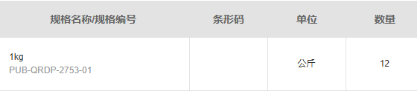
图3：历史清单示例为一千克规格、公斤单位、数量十二；行要求须对应原规格编号，当前是否可修改仍按原单状态与权限核对。
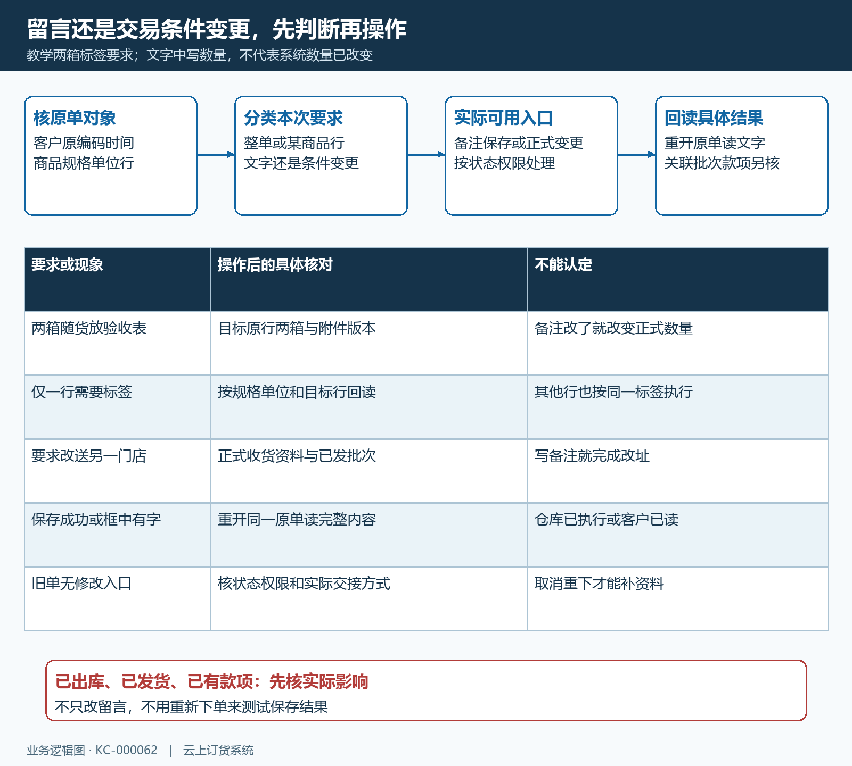
图4：补充说明与改变地址、数量、价格分流；保存后沿同一原单回读，已经发生的批次与款项另核影响。

附件要核上传结果、可读内容和对应版本
手机下单附件入口受店铺设置影响；显示时提示最多四张、单张不超过三兆。管理端订单附件入口的数量上限为十份，上传类型配置为图片，不能据此承诺任意文档均可上传；它采用独立规则，不能把手机的四张上限套到管理端，也不能认为管理端能显示某种文件图标就保证手机能打开该文件。先读当前入口说明，再选择接手岗位确实能够读取的资料。
上传前核文件内容是否属于这张原单：商品名称、规格、单位、日期和版本是否一致，标签样式是否清楚，是否误用另一客户的资料。文件名可以写“原单号—原味牛奶—标签样式—确认日期”，但文件名本身不能证明内容正确。较大的照片可使用清晰且符合入口限制的文件，不应压缩到看不清规格文字。
文件选择完成后，核上传反馈和订单保存结果，再重新打开原单附件列表逐个查看。手机订单详情在有附件数据时显示附件数量入口，浏览方式主要面向图片；若打不开非图片文件，由有权的员工在管理端核原文件及实际可用的查看方式。不要只看附件计数就认为每份都可读，更不能把上传进度结束当成正式订单已经更新。
管理端附件编辑与订单阶段有关；进入后续履约阶段时可能只剩展示入口。资料需要补充但原附件入口不能改时，先交接给负责员工，明确补充资料怎样关联原单与实际处理；不能为上传一张图片而取消、作废或重新下单。多版本冲突时保留原问题和更正说明，指出哪份经谁确认，接手人按最终确认的资料执行。

内部沟通留下人员时间，操作日志核真实结果
管理端“内部沟通”在对应订单阶段提供添加入口，空内容不能提交。记录展示创建人、时间和内容，多于两条时可展开“更多”；默认只看到少量记录，不表示更早的交接已经丢失。新记录回读后应核原单、人员和内容，别把一段员工内部沟通当成客户商城聊天记录或保证客户已收到通知。
交接可采用连续结果记录。例如接单员工写“已核原行两箱，标签附件待仓库确认”；仓库核完后说明实际采用的附件版本和备货结果；配送再关联本批发货记录解释交货安排。后续若改口，应新增清楚的更正说明和实际处理结果，不能让接手人只凭一条较早留言猜测今天该做什么。
内部沟通中的“已通知”“已转财务”“已安排”是人员说明，正式结果还要核对应记录。历史 PC 操作日志分别显示线下付款一百元、收款审核通过、出库单生成审核和发货，并各有时间。添加收款与审核通过是两件事，生成出库单与发货也不是同一步；日志可以用于回查这些已记录的动作，不能把内部留言自动解释成同样动作已执行。
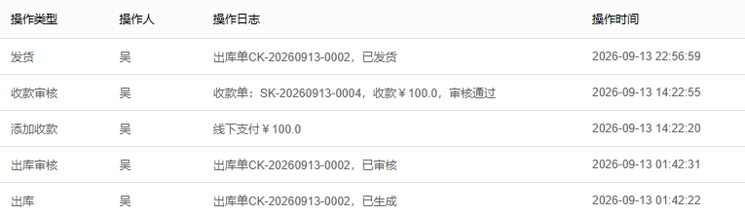
图5：历史日志展示收款、审核、出库及发货动作，需分别核人员、关联编码和时间；操作日志与员工内部沟通用途不同，实际货款结果仍查原记录。
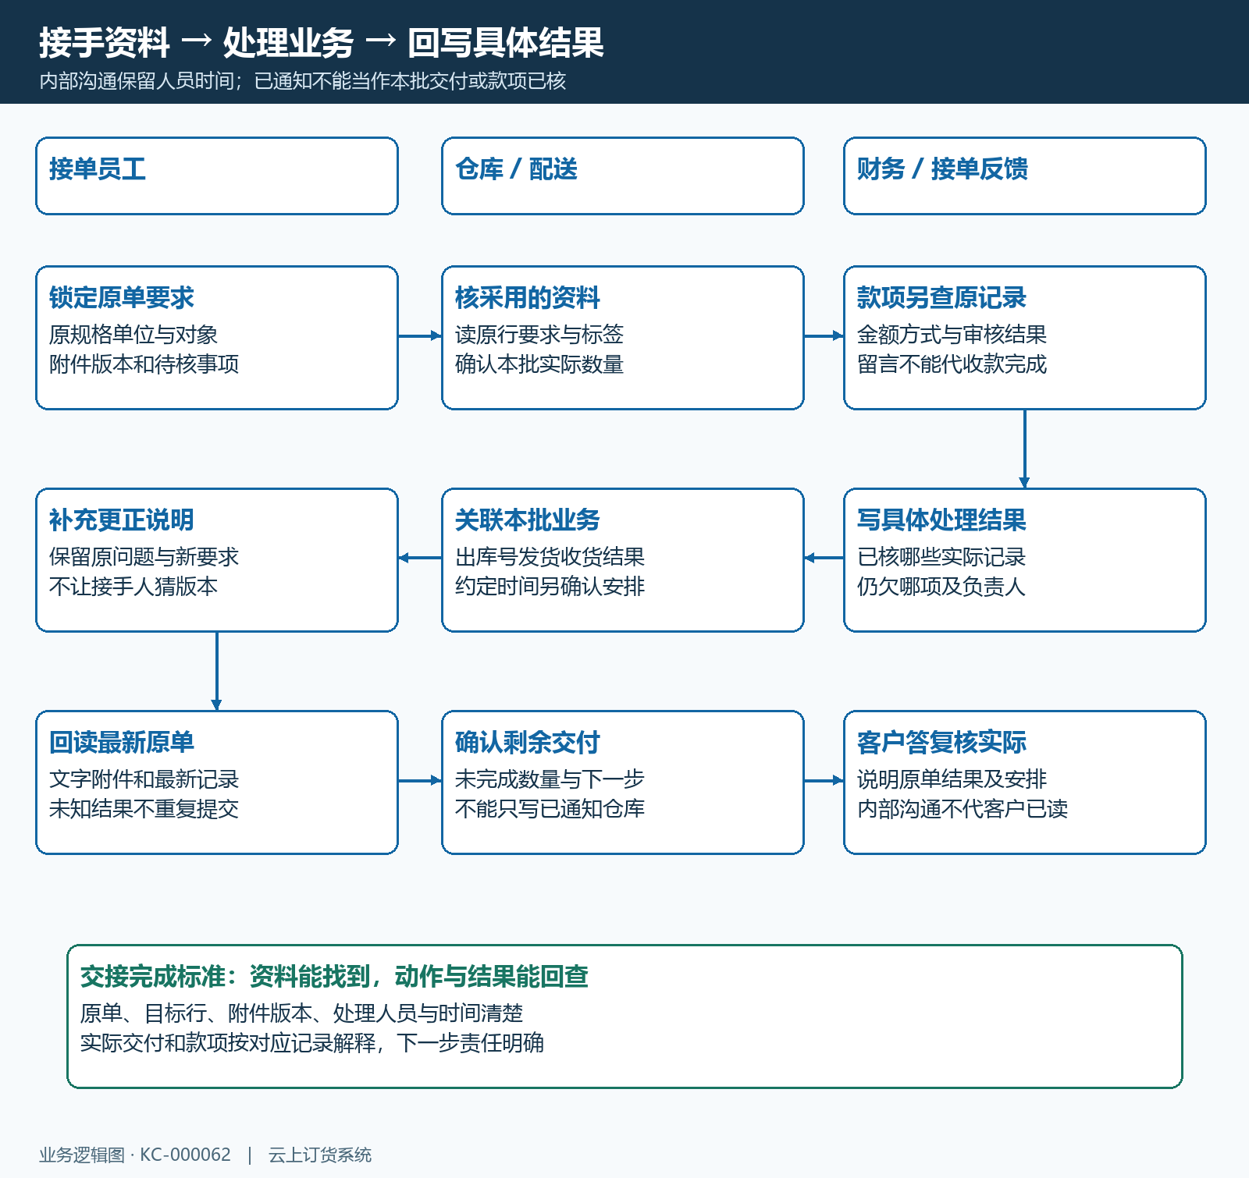
图6：接手人核对象及资料版本，执行结果落到本批交付或原款项，再回写具体答复；一句“已通知”不能代办结。

交易快照比较创建时资料，当前履约仍查原记录
手机原订单详情有对应快照数据时，显示“交易快照”的查看详情入口。进入后先核订单号、下单时间与快照时间，再核具体商品编号、规格、单位和当时价格。套餐要展开对应明细，赠品与普通销售商品也应区分；不能只凭相同商品名称认定两份资料对应同一规格。
快照记录用于参考订单创建时的商品信息，后来商城商品信息变化不能直接代替当时资料。假设创建时为二百五十毫升、每箱二十四瓶，后来商城展示五百毫升商品，应先核编号和原规格，而不是拿新页面要求仓库按新规格履约。争议还应结合原订单、后续经确认的变更及实际交付记录，快照本身不表示现有库存、今天售价或最终收货数量。
快照可能处于生成中，也可能没有可用数据或生成失败；入口不出现不能直接断定原单不存在，更不能承诺所有历史订单一定补齐快照。生成中稍后回原单查看；持续异常时保留原单号和提示交接处理。缺少快照时，按可用的原单清单、原附件及真实业务记录核事实，不用今天商品详情截图冒充下单当天快照。
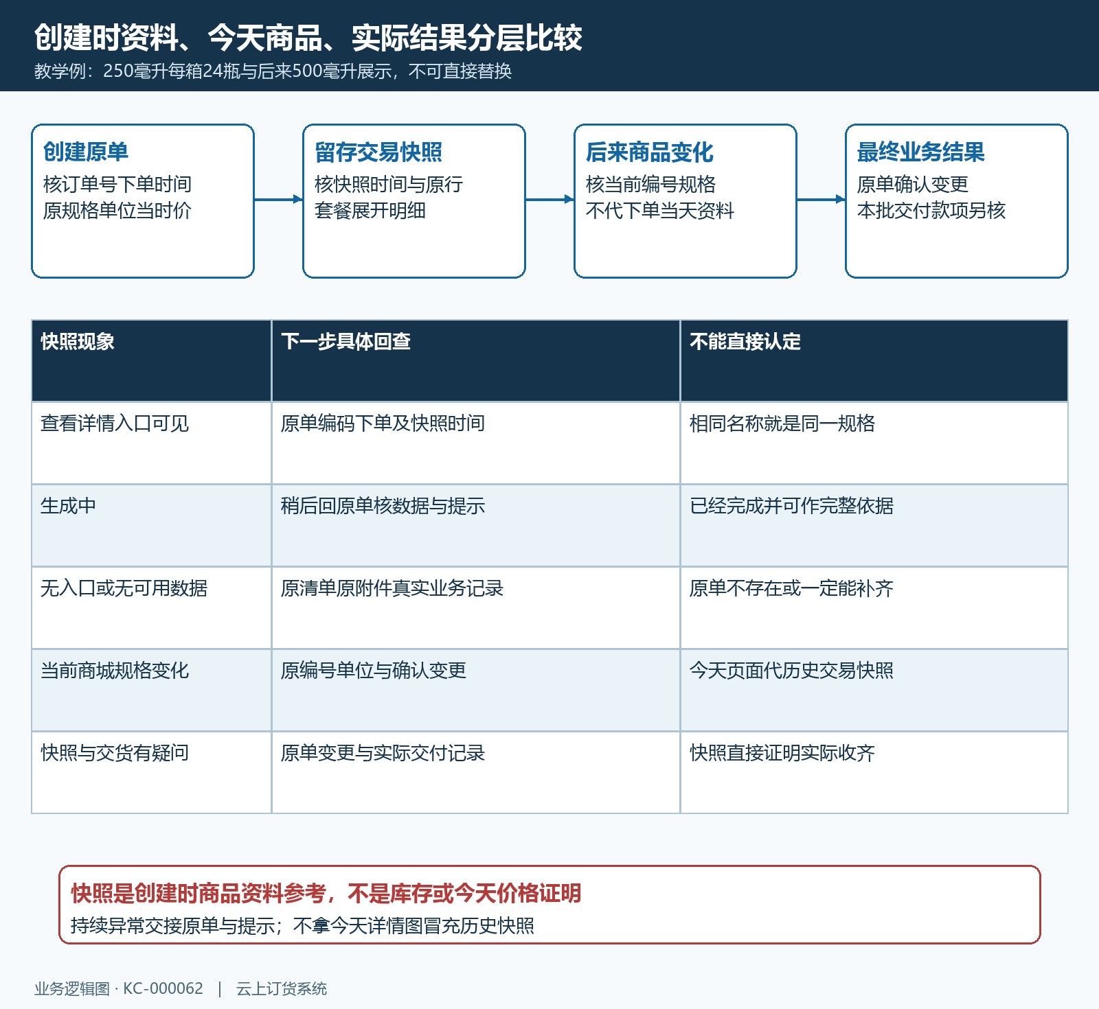
图7：创建时商品资料、后续确认变更、当前商城资料与实际交付分层；快照生成中或不可用时回原单核其他依据。

保存失败或资料矛盾，先查原结果再决定下一步
保存无反馈时先刷新同一原单核内容，区分文字没有保存、附件未关联、文件无法读取和业务尚未执行。多人同时操作时重开最新原单再决定修改，保留原提示与目标行；不要把旧页面整单资料再次提交来覆盖别人刚处理的结果。未知结果也不应重复添加同一句内部沟通，以免接手人误认成两次独立指令。
两端不一致时分别核查看时间、账号权限、目标原单和资料类别。员工内部沟通与客户可见备注本来用途不同；手机附件计数与管理端实际文件需逐个核。发现数量、价格或地址矛盾，把具体原字段、补充说明及负责岗位列清，先确认哪项正式变更已经生效，再给执行人明确答复。
完成交接应能让接手人找到同一原单、读到正确对象与附件版本、知道剩余动作由谁负责，并回查实际发货、收货或款项结果。可读资料不等于已执行，保存成功不等于客户已获通知；把这几层分别核清，才能减少重复发货、错用标签和只在聊天里办结的问题。

下一步学习
本篇完成后可继续学习订单状态查询、收货地址与配送方式及订单金额核对，把交接要求接到具体进度、收货资料和款项结果。

